**Signo**

(Santaella – O que é semiótica): “Um signo pretende representar, em parte pelo menos um Objeto que é, portanto, num certo sentido a causa ou determinante do signo mesmo, mesmo se o signo representar seu Objeto falsamente.”

(SEMIÓTICA, SEMIOSE E SIGNO - Carlos Alberto Mucelin & Luzia Marta Bellini): Idealizado por Peirce como o elemento por meio do qual a mente de um intérprete pode conhecer, modificar ou ampliar o entendimento de algo. Nos tratados de Peirce são encontradas várias definições para signo. Uma dessas definições considera que um signo pretende significar de certo modo algo, um fato ou objeto que ele denominou interpretante. Significar o objeto tem como consequência produzir, abstrair em uma mente algo mediado com o objeto.

(LUCY NIEMEYER – Elementos da semiótica aplicados ao design): Algo que representa alguma coisa para alguém em determinada circunstância, está no lugar de algo, não é a própria coisa, é uma ocorrência fenomênica de qualquer natureza que de algum modo se conecta com uma experiência anterior.

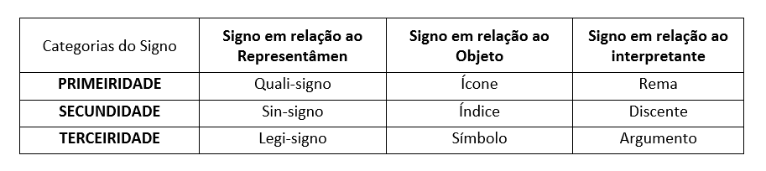

**Primeiridade**

(LUCY NIEMEYER – Elementos da semiótica aplicados ao design): momento primeiro em que predomina o caráter qualitativo, pré-reflexivo, sensível, signo em que o Objeto faz parecer estar no Representâmen, cujo Interpretante é o mais amplo possível.

(Semiótica aplicada ao Design – prof. Diego Piovesan Medeiros): Relativa às propriedades de um fenômeno que podem ser descritas por predicados monádicos observados numa entidade considerada em si mesma, onde entrariam aspectos fenomenais puramente qualitativos, , uma abstração pura, que é pré-reflexiva, mais ou menos como um sentimento, sensação, ainda não consciente, não elaborado (indivisível, intangível).

**Secundidade**

(LUCY NIEMEYER – Elementos da semiótica aplicados ao design): Categoria de experiência, da manifestação específica. Nela a relação de causa acidental, fortuita, experimentada, constrói uma dimensão segunda que se apoia na primeira.

(Semiótica aplicada ao Design – prof. Diego Piovesan Medeiros): Categoria da ocorrência, da existência em contraposição a primeiridade, que corresponde a categoria do ser. Tem caráter acidental e singular, sendo um registro do sentimento na medida em que existe na relação com outra coisa.

**Terceiridade**

(LUCY NIEMEYER – Elementos da semiótica aplicados ao design): É o lugar da regra, da lei da convenção, da ciência, da previsão, do controle.

(Semiótica aplicada ao Design – prof. Diego Piovesan Medeiros): Corresponde a capacidade que algo tem de interpretar, na medida em que esse algo existe. Em sua generalidade, um terceiro tem a ver com o mundo potencial da qualidade e com o mundo factual dos existentes, tendo o poder de conectar aquilo que é e aquilo que está aí, permitindo acesso do sujeito ao conhecimento.

***Conclusões:***

Basicamente, **PRIMEIRIDADE**, **SECUNDIDADE** e **TERCEIRIDADE** são as três categorias de experiencia do indivíduo (ser) em relação ao signo (ausência do objeto, porém representado as vezes falsamente como se fosse ele). Dessa maneira o interpretante ao ter uma primeira impressão abstrata e rápida daquela coisa (Primeiridade), automaticamente atribui uma significação/ função dela por meio de lembranças prévias (Secundidade) e por fim acessa cognitivamente a construção da interpretação concreta do contexto completo do Objeto (Terceiridade). Lembrando que ao percorrer todo esse percurso, a produto mental não será o real Objeto físico e sim uma noção da existência dele (signo). Dessa forma, **SIGNO** é tudo aquilo que se coloca no lugar do Objeto real, mas que previamente representado gera meio que falsamente uma noção mental sobre ele.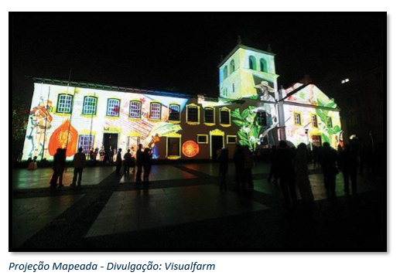

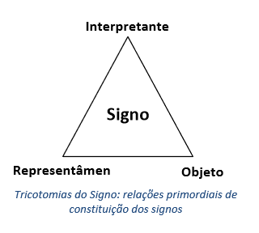

***Exemplo:***

1. Ao chegar em frente a um prédio abandonado, a pessoa visualiza a estrutura e tem sua primeira impressão: “lugar velho, branco, portas rangendo ...” (Primeiridade);
2. Pela noção dessas características e do que já conhece de sua rotina, sua mente associa diretamente a um significado: “Isso é um prédio” (Secundidade);
3. Chega a noite e todas as luzes dos postes perto da praça onde se localiza a estrutura se apagam, e em volta de todo o prédio começa a rodar frames animados de pinturas e ilustrações da cultura local onde o indivíduo vive. Logo diante de toda essa experiência, o cérebro daquela pessoa passa a compreender que aquele ambiente foi um ponto importante da arquitetura inicial em épocas antigas da cidade, passando a se identificar com aquilo e percebendo a importância daquilo (Terceiridade).

**Representâmen**

(LUCY NIEMEYER – Elementos da semiótica aplicados ao design): É algo que integra o processo de representação, passível de ser percebido, sentido. Ele é o suporte das significações que serão extraídas do signo, correspondente às dimensões sintáticas e matemáticas do produto.

(OS SIGNOS VISUAIS E AS FORMAS DE REPRESENTAÇÃO DA IMAGEM TELEVISIVA: um modelo peirceano de análise instrumental - CARDOSO, João Batista F.) Segundo Peirce: “Um signo, ou Representâmen, é aquilo que, sob certo aspecto ou modo, representa algo para alguém. [...] isto é, cria na mente dessa pessoa, um signo equivalente”. Contudo, ainda que um signo represente um objeto, ele não terá condições de representar seu objeto em todos os aspectos.

(Semiótica aplicada ao Design – prof. Diego Piovesan Medeiros): É o sustentáculo de um signo ou aquilo que funciona como signo, remetendo a algo para um interpretante. É através dele que o signo se remete por alguma causa (seja a semelhança, indicação ou convenção) a um objeto.

**Quali-signo**

(LUCY NIEMEYER – Elementos da semiótica aplicados ao design): é o aspecto do Representâmen que diz respeito às suas características que menos o particularizam, como as cores, os matérias, a textura, o acabamento.

(Semiótica aplicada ao Design – prof. Diego Piovesan Medeiros): Necessita da capacidade do indivíduo de expor pacientemente seus sentimentos às qualidades dos fenômenos, deixando-lhe aparecerem tão-só e apenas como qualidade que é o próprio signo.

(Portal do Marketing: Semiótica – Eufrásio Prates 29/03/2007): É uma qualidade sígnica, imediata, tal como a impressão causada por uma cor. É, na verdade, um pré-signo ou uma ante-materialidade sígnica de um signo.

**Sin-signo**

(LUCY NIEMEYER – Elementos da semiótica aplicados ao design): é o aspecto do Representâmen que já o particulariza e individualiza como ocorrência: sua forma, suas dimensões.

(Semiótica aplicada ao Design – prof. Diego Piovesan Medeiros): Fundamento do signo que implica a observação do modo particular como o signo se corporifica, a observação de suas características existências, quer dizer, daquilo que é nele irrepelível, único.

(Portal do Marketing: Semiótica – Eufrásio Prates 29/03/2007): Por sua vez, pode gerar uma ideia universalizada.

**Legi-signo**

(LUCY NIEMEYER – Elementos da semiótica aplicados ao design): É como as conversões e as regras, os padrões se manifestam no Representâmen: as aplicações de perspectiva, o atendimento a normas.

(Portal do Marketing: Semiótica – Eufrásio Prates 29/03/2007): Uma convenção substitutiva do conjunto que a singularidade representa.

(Semiótica aplicada ao Design – prof. Diego Piovesan Medeiros): Trata-se de conseguir abstrair o geral do particular, extrais de um dado fenômeno aquilo que ele tem em comum com todos os outros com que compõem uma classe geral.

***Conclusões:***

Resumidamente, **REPRESENTÂMEN** é o próprio signo, sua relação própria consigo mesmo. Quanto a esse aspecto, estamos nos referindo ao signo na tentativa de passar a sua própria mensagem sígnica, ou seja, o tempo que ele necessita para se apresentar/ ter um sentido real para o indivíduo. Com isso podemos associar os **QUALI-SIGNOS** como apenas atributos que estão nele, mas que não são específicos de sua existência, ou seja, a observação que se tem do Representâmen indeterminantemente. Com a junção de vários quali-signos, temos variadas maneiras/fenômenos de significação referente a um mesmo objeto real, são eles os **SIN-SIGNOS**. Por fim temos uma abstração operativa do signo a partir de uma construção de leis/regras ou valores em virtudes burocráticas, culturais ou regionais, os **LEGI-SIGNOS**.

***Exemplo:***

1. As propriedades da cor amarela (quali-signos):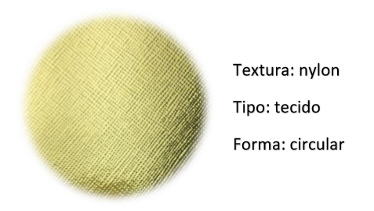
2. Coisas reais que contem a cor amarela (sin-signos): 
3. Associações da cor amarela a elementos culturais do sertão brasileiro (legi-signo):



**Objeto**

(LUCY NIEMEYER – Elementos da semiótica aplicados ao design): Algo passível de representação, uma natureza da mediação que o signo estabelece com o Objeto Dinâmico, sendo o Objeto (ou Meio) o modo como o signo se refere aquilo que ele representa.

(Semiótica aplicada ao Design – prof. Diego Piovesan Medeiros): O signo tem dois objetos: o objeto dinâmico (natureza do fundamento do signo que determina com será referido ou aplicado) e o objeto imediato (modo pelo qual aquilo que o signo representa está, de alguma maneira e em certa medida, presente no próprio signo).

(O signo: elementos semióticos de Peirce – Ensaios e Notas): O objeto teria qualidade intrínseca, mas de sua relação com o sujeito por meio da linguagem resultava na representação da realidade.

**Ícone**

(LUCY NIEMEYER – Elementos da semiótica aplicados ao design): representação por semelhança, que se faz por meio de analogia com o algo. Contem ampla expressividade e decorre de uma game de possibilidade interpretativas, em especial, de natureza sensorial, estética.

(Semiótica aplicada ao Design – prof. Diego Piovesan Medeiros): Através de formas e sentimentos, possui alto poder de sugestão, tendo condições de ser um substituto de qualquer coisa que a ele se assemelhe.

(O signo: elementos semióticos de Peirce – Ensaios e Notas): Um parâmetro com relação de semelhança com o objeto. As limitações do ícone basicamente são duas: nem todos os seres reconhecem um ícone (animais se auto reconhecerem em uma pintura) e depende da qualidade da representação.

(Panorama da Semiótica, de Plantão a Pierce – Winfried Noth): Na sua forma pura seria, portanto, um signo não comunicável, porque “é independente de qualquer finalidade, serve e simplesmente como signo pelo fato de ter a qualidade que o faz significar”.

**Índice**

(LUCY NIEMEYER – Elementos da semiótica aplicados ao design): Quando o procedimento de representação se faz por meio de marcas que o Objeto Dinâmico causa. Se apresenta por dois tipos: Índice de identificação, em que é possível pelo signo retraçar-se inequivocamente a origem da causa, e indicação, na qual se evidencia o efeito, mas a origem ou autoria da marca é obscurecida ou inacessível.

(Panorama da Semiótica, de Plantão a Pierce – Winfried Noth): Signo que estabelece relações didáticas entre Representâmen e objeto, onde tais relações têm principalmente, o caráter de causalidade, espacialidade e temporalidade.

(Semiótica aplicada ao Design – prof. Diego Piovesan Medeiros): Signo que se refere ao objeto através de alguma modificação causada pelo próprio objeto. Em outras palavras o signo e o referente estão próximos um do outro, em relação direta, de maneira que o signo indica o referente e aponta para ele.

**Símbolo**

(LUCY NIEMEYER – Elementos da semiótica aplicados ao design): Sua essência é a de livre associação não arbitrária, mas determinada por princípios pré-existentes, inerentes ao tipo de código a que pertence o signo.

(Panorama da Semiótica, de Plantão a Pierce – Winfried Noth): Na definição peirceana, “é um signo que se refere ao objeto que denota, em virtude de uma lei, normalmente uma associação de ideias gerais”.

(Semiótica aplicada ao Design – prof. Diego Piovesan Medeiros): Representação arbitrária do objeto por força de uma associação de ideias. Por convenção ou pacto coletivo, determina que aquele signo represente abstratamente seu objeto, sem lógica ou explicação aparente.

***Conclusões:***

De maneira simplificada, podemos definir o **OBJETO** como o meio pelo qual foi utilizado o signo para captar a imagem que o representa, é o que o próprio signo está tentando direcionar para a mente do indivíduo, a natureza da existência física, ou seja, é a coisa em si. Tendo em vista que o objeto necessita de uma linguagem (verbal , não verbal) para chegar com clareza no intérprete, o primeiro canal representativo dele é o **ÍCONE**, que se encontra como informações peculiares de semelhança ao real objeto, ou seja, quase que imediatamente por sua proximidade intrínseca, nos faz lembrar do objeto. Quando a relação representativa entre Representâmen e Objeto nos trazem vestígios de que algo está para acontecer ou já aconteceu de fato, num tipo de sinal ou rastro do objeto por exemplo, chamamos de **ÍNDICE**. Já no caso de uma denominação coletiva, casual daquela sociedade em questão, que apenas idealizou culturalmente determinado entendimento absolutista daquele objeto, ou seja, entrou-se em um consenso a respeito dele, estamos nos referindo ao **SÍMBOLO**.

***Exemplo:***

1. Quando nos redigimos a palavra história por demarcações ou artefatos antigos abstratamente modelados (Ícone):



1. As faculdades de Quixadá que devido ao nível de estudantes estrangeiros de várias regiões do Brasil, levantam indícios de uma “cidade universitária”, bem desenvolvida (Índice):



1. O Açude Cedro, os Monólitos e a Pedra da galinha choca que são fortes retratos da formação geográfica e arquitetônica da população quixadaense (Símbolo):



**Interpretante**

(LUCY NIEMEYER – Elementos da semiótica aplicados ao design): Consiste nas possibilidades interpretativas do signo, diferente do intérprete, que é um sujeito do mundo natural, uma mente interpretadora que processa o signo. Esse intérprete é o observador capaz de elaborar algum Interpretante proposto pelo signo.

(Portal do Marketing: Semiótica – Eufrásio Prates 29/03/2007): O efeito do signo naquele (ou naquilo, podendo-se aí incluir os seres ou dispositivos comunicativos inumanos (como os computadores) que o interpreta.

**Rema**

(LUCY NIEMEYER – Elementos da semiótica aplicados ao design): Ocorrência de uma imprecisão de sentido, uma sensação, uma indeterminação, que se dá no instante inicial de contato com o novo – um certo espanto, uma surpresa, uma indefinição, um âmbito de conotações amplas e imprecisas.

(Semiótica aplicada ao Design – prof. Diego Piovesan Medeiros): Termo ou função proposicional que representa tal ou qualquer espécie de objeto possível, destituída da pretensão de ser realmente afetada pelo objeto ou lei à qual se refere.

(Panorama da Semiótica, de Plantão a Pierce – Winfried Noth): No sentido mais geral da semiótica, é, portanto, “qualquer signo que não é verdadeiro nem falso, como quase cada uma palavra por si, exceto sim e não”. Como não participa de afirmações, o rema é “um signo de possibilidade qualitativa, ou seja, é entendido como representando esta e aquela espécie de objeto possível”.

**Dícente**

(LUCY NIEMEYER – Elementos da semiótica aplicados ao design): Quando o Interpretante enseja particularizações interpretativas, afirmações, em que há denotação.

(Semiótica aplicada ao Design – prof. Diego Piovesan Medeiros): Signo, para o seu interpretante de existência real, sendo uma proposição ou quase-proposição envolvendo uma rema.

(Panorama da Semiótica, de Plantão a Pierce – Winfried Noth): Categoria lógica da proposição que é a unidade mínima para exprimir ideias que podem ser ou verdadeiras ou falsas. Pierce definiu como “um signo de existência real”, que veicula informação, mas não fornece razões de ser desta ou daquela maneira.

**Argumento**

(LUCY NIEMEYER – Elementos da semiótica aplicados ao design): Interpretante que esteja pejado de certezas, de garantias, precisão, rigor científico, na qual o caráter inequívoco sobressai. Nele estão as regras precisas, fundamentadas e até certo ponto não refutadas.

(Semiótica aplicada ao Design – prof. Diego Piovesan Medeiros): Signo para o seu interpretante, de uma lei, de um enunciado, de uma proposição enquanto signo, ou seja, o objeto de um Argumento, para o seu interpretante, é representado em seu caráter de signo; esse objeto é uma lei geral ou tipo.

(Panorama da Semiótica, de Plantão a Pierce – Winfried Noth): Quando o signo supera o quadro proposicional e passa a participar de um discurso racional mais estendido, sendo, portanto, “o signo de uma lei”.

***Conclusões:***

A última tricotomia pierceana é voltada a relação do signo com o **INTERPRETANTE,** que nada mais é do que a compreensão particular do intérprete sobre o signo, ou seja, enquanto o intérprete é quem processa a ideia, o interpretante é um dos caminhos de compreensão dessa ideia, algo que é criado no cognitivo daquele que observa o signo. No momento em que o signo se apresenta como genérico, ele na sua forma pura sem uma denominação específica do referente formando várias dúvidas por ausência de sentido, se constitui uma **REMA**. Quando temos declarações, negações, denominações condizentes dessa rema, mas sem um contexto, sem uma averiguação da veracidade dessas evidências apontadas, estamos falando do **DÍCENTE.** Por fim, quando a informação sígnica segue a linha da razão, é colocado em pauta saindo da descrição para uma justifica, temos o **ARGUMENTO**.

***Exemplo:***

1. Pedimos a três estrangeiros de faixa etária diferentes para pensarem em um leão e cada um pensa na primeira coisa que vem na cabeça (Rema).

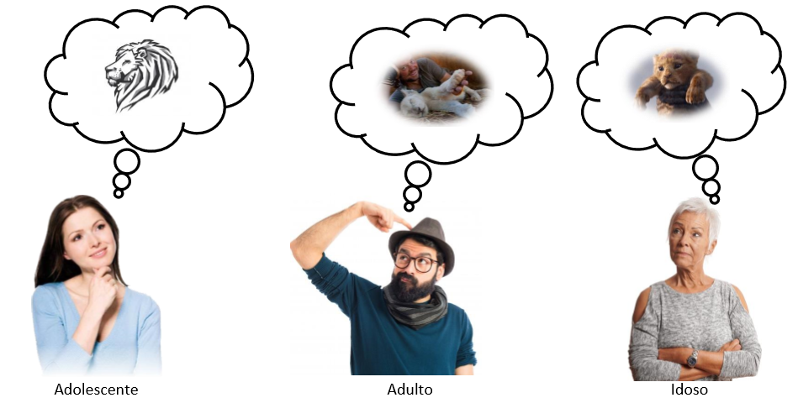

1. Perguntamos a essas pessoas no que elas pensaram e cada uma respondeu:

* Adolescente – “Eu pensei num leão que desenhei no meu skeetbook essa semana.”
* Adulto – “Eu lembrei do filhote de leão que eu vi na TV quando passou o programa vida selvagem do Richard Rasmussen.”
* Idoso: “Eu pensei no filme do Rei leão que estava assistindo com meu netinho na semana passada na Sessão da Tarde da Globo”.

Cada indivíduo atribuiu fatos do cotidiano que vivenciaram a partir da palavra leão (Dícente).

1. No final, esclarecemos a essas pessoas que essa foi uma brincadeirinha de memória e que na verdade estávamos nos referindo a uma estátua de um leão que se encontra na Praça José de Barros em Quixadá, que na verdade ele é uma versão atualizada de uma outra estátua antiga do animal em 1993 que ficava na mesma localidade e que também foi removido por questão de reforma, sendo que a escultura atual é uma doação da Associação de Filhos e Amigos de Quixadá (Afaqui) e foi produzida pelo escultor quixadaense Jock Marrone Batista dos Santos, que define este como um dos trabalhos mais importantes da sua vida (Argumento).

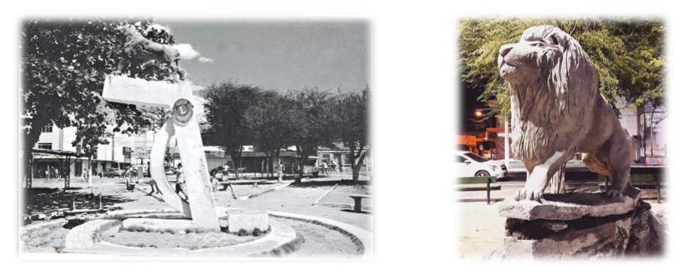

**Manipulação**

Em semiótica, manipulação significa atrair atenção o receptor, o levando a consumir/usar o objeto de valor. Existem quatro formas de manipular o receptor em narrativas, são elas:

* ***Tentação:*** ressaltam-se aspectos positivos do objeto, dando ênfase aos valores positivos, que atenda aos interesses do receptor.

**“História e tecnologia como nos modernos museus do mundo agora em Quixadá, vai ficar de fora dessa???”**

**“Sua história, suas raízes, sua cultura, tudo isso você só encontra aqui!”**

* ***Sedução:*** Desperta no receptor alguma qualidade ou ponto positivo, a fim de dar empatia do produto a ele.

**“Tudo que você sempre quis saber da história de Quixadá de uma forma nunca antes contada”.**

**“Uma experiência única de ver a história de Quixadá em cores, formas e sons de uma forma que só você pode sentir.”**

* ***Provocação:*** Desperta aspectos negativos no receptor, fazendo-o crer que ele precisa do produto.

**“Ou você é Quixadaense ou você não conhece a história de Quixadá, os dois não dá!”**

**“Como assim você não conhece a história dessa cidade maravilhosa ainda? vem pro museu, vem!”**

* ***Intimidação:*** Causa uma sensação de medo, levando-o a sentir-se ameaçado.

**“A nossa história está sendo esquecida, mas você ainda pode salvar ela junto com a gente!”**

**“Perca sua história ou nos ajude a mantê-la viva, a escolha é sua!”**

Em relação à publicidade de nosso projeto, pensamos em frases de efeito na qual podemos utilizar tanto em cartazes como alguma mídia sonora, audiovisual e afins.

**Persuasão**

É usada pelo emissor com intenção de fazer o interpretador crer em algo utilizando-se de fatos, argumentos e símbolos na mensagem veiculada. O interpretador da mensagem deve ficar convencido de que o assunto em questão é algo realmente importante para ele. Em nosso projeto é essencial que o intérprete fique realmente convencido de que a cultura, história e patrimônio são valores fundamentais para ele e para a sociedade em que ele se encontra, seja para o esclarecimento pessoal, que seria entender as razões de certos acontecimentos ou o motivo da existência de certos costumes, monumentos e prédios históricos ou seja para uma conscientização coletiva de preservação e valorização dos bens materiais e imateriais, afinal quem conhece a história se valoriza por fazer parte dela.

**Sobre o Projeto**

Nosso projeto tem como objetivo resgatar a história e histórias da cidade de Quixadá, valorizando seu rico patrimônio cultural e imaterial, que é muitas vezes esquecido por seus habitantes, além de ser também uma atração turística. Pensamos em atrair as pessoas para o museu trazendo uma única experiência com a história de Quixadá, por meio de projeções interativas, realidade virtual e demais meios tecnológicos que promovam maior interação do visitante com o próprio ambientação de aplicação, que por si só já reflete muito uma parte dessa história, e que temos o propósito de adequar isso a outras referências temáticas da região, fazendo desse espaço ponto de partida de imersão na cultura local.

**Valores estéticos:**



**Valores tecnológicos:**

**Referências**

Apostila de Semiótica aplicada ao Design – prof. Diego Piovesan Medeiros

<https://edisciplinas.usp.br/pluginfile.php/2895111/mod_resource/content/1/Apostila%20de%20semi%C3%B3tica.pdf>

Panorama da Semiótica, de Plantão a Pierce – Winfried Noth

https://edisciplinas.usp.br/pluginfile.php/276607/mod_resource/content/1/panorama-da-semiotica-de-platao-a-peirce-pg-01-a-77-noth-winfried.pdf

LUCY NIEMEYER – Elementos da semiótica aplicados ao design (Livro Físico)

O signo_ elementos semióticos de Peirce – Ensaios e Notas

<https://ensaiosenotas.com/2016/11/08/o-signo-elementos-semioticos-de-peirce/>

Semiótica Peirceana – Resumo

<https://infonauta.com.br/aulas-avulsas/151/semiotica-peirceana--resumo/>

AS TRICOTOMIAS PEIRCEANAS – Classificação dos signos _ Semiótica on-line

https://semioticaonline.wordpress.com/2012/08/30/as-tricotomias-peirceanas-classificacao-dos-signos/

Portal do Marketing: Semiótica – Eufrásio Prates

http://www.portaldomarketing.com.br/Artigos/Semiotica.htm